  Weekly Review 2009年06月08日 第171期  交银精选累计净值增长率走势图  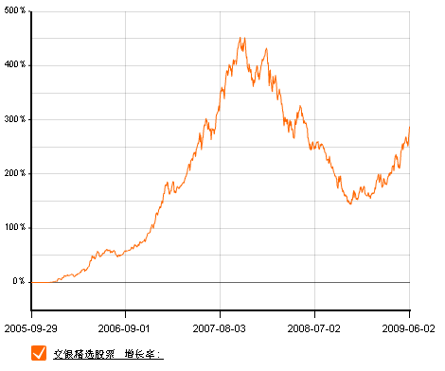  交银稳健累计净值增长率走势图  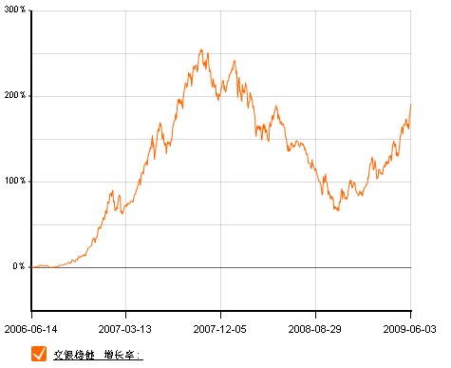  交银成长累计净值增长率走势图  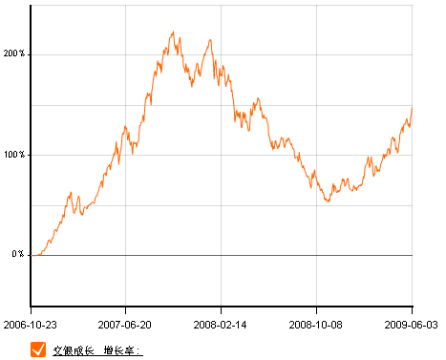  交银蓝筹累计净值增长率走势图  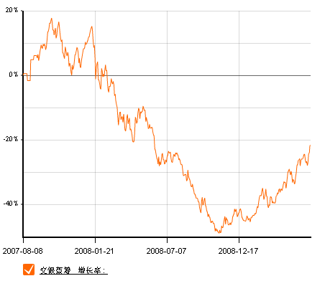  交银环球累计净值增长率走势图  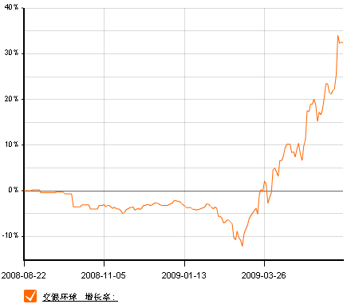  交银增利(A/B)累计净值增长率走势图  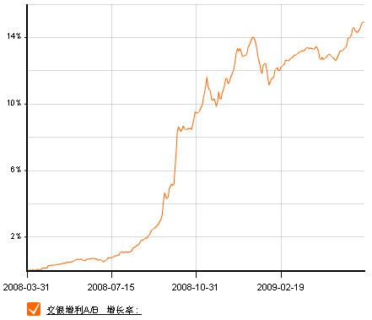  交银增利(C)累计净值增长率走势图  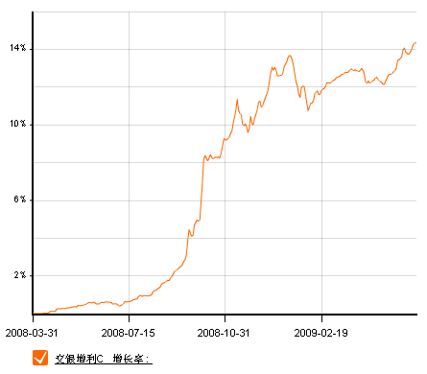  交银保本累计净值增长率走势图  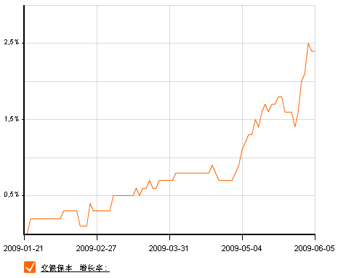  旗下基金一周净值  数据来源：财汇资讯  CPI翘尾因素和新涨价因素  数据来源：Wind资讯，交银施罗德固定收益部  制造业PMI指数  数据来源：CFLP  非制造业PMI指数  数据来源：CFLP  美国本周公布经济指标一览—2009/06/05  数据来源： Reuters  美国各类经济指标总览--2009/06/05  数据来源： Reuters  下周预公布的重要经济指标一览  数据来源： Reuters  公开市场操作  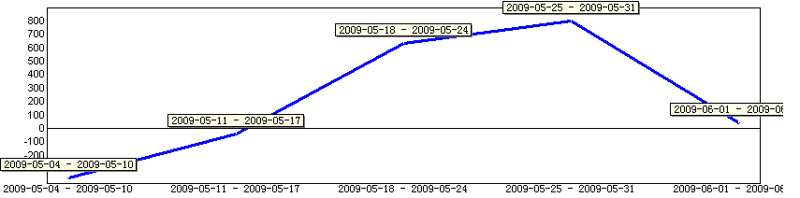  数据来源： PBOC， Wind资讯  银行间国债各关键年限收益率变化  数据来源：Wind资讯  国债期限利差  数据来源：Wind资讯  银行间企业债信用利差  数据来源：Wind资讯  AAA企业债收益率曲线形变  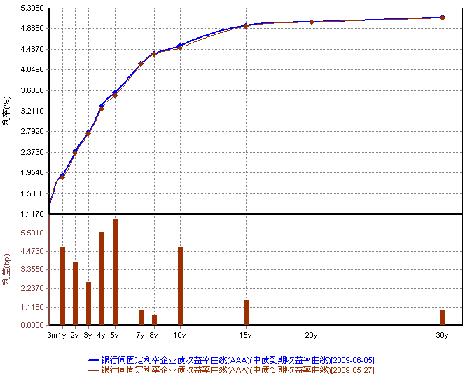  数据来源：Wind资讯  美国国债收益率曲线  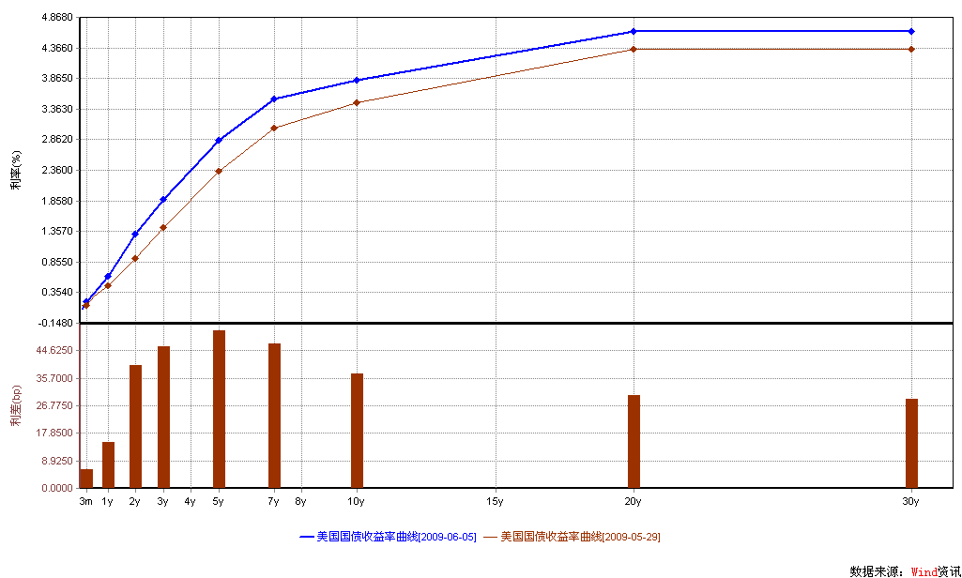数据来源： Wind资讯  一周关键期限国债收益率  数据来源： Bloomberg  期限结构陡峭化达历史高点  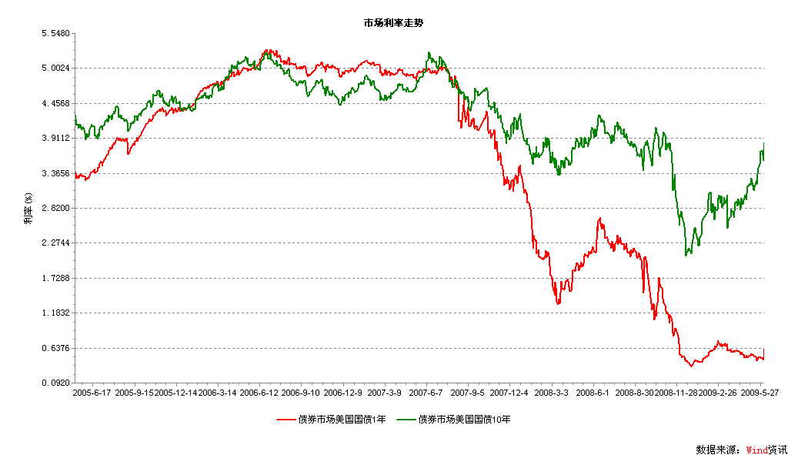数据来源： Wind资讯  投资级别信用债  数据来源： Bloomberg  高收益级别信用债  数据来源： Bloomberg | 本期摘要  经济复苏会反复吗？  经济和股价的关系就像人遛狗。现在投资者对经济在2008年四季度已经筑底并进入复苏阶段基本没什么异议。但投资者所担心的是，人还没走多快，而狗是否跑得太快了？  从目前数据看，经济数据增长和回升的持续力依然良好；即便是短期的经济数据有反复，也较难改变经济复苏的趋势。  宏观经济和债券市场（090601-090605）  国内：在各项政策的刺激下，中国经济正逐渐回暖，而随着全球大宗商品价格的上涨和国内经济的复苏，中国经济也将走出通缩状态。  5月债市的上涨源于对宏观乐观预期的修正，本周市场静待下周公布5月份宏观数据，但PMI与发电量或表明5月工业生产好于4月，市场略显谨慎，表现出较明显的盘整态势，债券总指数总体下跌0.07％，其中国债下跌幅度相对较大，达0.14％，企业债则下跌0.06％。  国际：本周美国出台数据进一步证实美国经济下滑速度正在放缓，年内复苏可能性加大。本周利好数据主要表现为制造业萎缩速度明显放缓与就业人数的减少均达八个月来的最低水平。纵观5月宏观面的表现，尽管部分数据依旧存在反复，但总体来说，我们可以比较清楚地看到美国经济下滑的速度确实正在放缓。下周美国即将公布的褐皮书将公布各个经济区的实际经济情况，预计将进一步证实年内经济复苏的可能。  6月第一个交易周，美国国债市场受到重挫。受就业数据降幅放缓与制造业指数回升影响，国债价格在本周大跌，收益率曲线全面上移。主要表现有三点：期限结构陡峭化达历史高点；10年期国债利率大幅上升37个bp，至3.83%；短端利率半年来首次出现明显回升，1年期收益上升16bp，达0.60%。  经济复苏会反复吗？  交银蓝筹基金经理 崔海峰  经济和股价的关系就像人遛狗。现在投资者对经济在2008年四季度已经筑底并进入复苏阶段基本没什么异议。但投资者所担心的是，人还没走多快，而狗是否跑的太快了？也就是说，投资者还是会担心经济的复苏是否会反复，是否可以持续？同时投资者也希望复苏之“绿芽”不要变成“枯草”。  在经济复苏阶段，国内的投资成为走出衰退的重要增长点。国家的4万亿投资已经开始发挥作用，固定资产投资有望保持30%的增长。而投资者所担心的是政府投资在明年的效应是否会递减？尽管递减有可能成为事实，但可喜的是，房地产业作为私人部门的先导行业，复苏明显，超出预期。房地产投资2009年开始出现明显的正增长：1-4月全国房地产开发投资增长4.9%，远高于投资者2009年负增长的预期。分析房地产行业的先行复苏，当然可以直接归因于政府积极宽松的货币政策，但从经济发展阶段看，本质上还是由于我们依旧处在城镇化进程中所导致的。从世行的统计数据来看（WB WDI database），2007年经济高峰的时候，中国的城镇化水平是42%，印度是29%，巴西是85%，俄罗斯是73%。而当时世界的平均城镇化水平是50%，中国低于这个数字，说明我们当时依旧处在低城镇化水平，房地产增长的大周期尚没有结束。因此，2008年房地产的调整属于周期性调整，而非结构性调整。房地产作为经济增长的持续动能是值得预期的。  拖累经济增长的出口也并没有投资者想象的那么悲观。从2008年四季度开始，中国的出口基数开始走低，今年1-4月的基数都徘徊在900亿美元左右（其中2009年2月只有600多亿美元），按我们宏观研究员的说法：已经不可能再差了。而美国去年四季度和今年一季度-6.8%及-6.1%的经济增长率，基本就已经是底部了。所以未来还是值得期待的，我们预计出口额在今年四季度的同比增长可能转为零增长，甚至变为更好的正增长。  还有令投资者惊喜的是，消费也在好转。从今年4月份的零售数据分析，限额以上零售企业在剔除投资品和汽车后，零售额增速回升明显——4月份，社会消费品零售总额同比增长14.7%，而限额以上零售企业剔除投资品和汽车后，零售额同比增速达到了16.2%。从增速排序来看，与房地产相关的行业回升态势明显。限额以上零售企业中的建筑建材、家具的零售额继续保持高增长，增速分别达到63%、38%。 家电零售额增长7.18%，增速略有提升。其中家具业从-7%到20%再到38%，行业增速非常明显。  从目前数据看，经济数据增长和回升的持续力依然良好；即便是短期的经济数据有反复，也较难改变经济复苏的趋势。因此，股价会有可能跑得快些，但还是可以得到经济复苏持续力的支持。那么，会有什么干扰经济的复苏乃至增长之路呢？——通胀！  需要指出的是通胀和通胀预期是有区别的。通胀是过去时和进行时。如果政府以现实的物价上涨作为货币政策变化的一个条件，则总会相对滞后些。通胀预期是将来时，但预期是难以精确量化的。在通胀预期产生到现实通胀的出现之间有个相对的时间段，这个阶段往往会出现个别资产的提前通胀（例如股票价格上涨，房地产价格上涨等）。因此，对投资者而言，这个阶段这一类的资产是最值得配置的。  应该说，为走出衰退，通胀预期乃至温和的通胀是政府所希望的。天量增长的信贷投放伴随着4万亿的积极财政投资而出现，政府的积极经济政策早已演变成了货币刺激计划。其实，美欧经济体也在实施极为宽松的货币政策。政府这样积极的货币政策无非是为了缓和经济恶性下滑的幅度，并为经济自身运转和增长恢复提供宽松的外部环境。但是，货币不是万能的，如果最终缺乏经济自身的增长引擎，则泛滥的货币只会导致上游的资源瓶颈的产生，进而大幅抑制经济恢复中刚抬升的中下游需求。这样，滞胀就有依稀可见的味道了。  当总需求小于潜在生产力时，增加货币供应会带来产量的增长。当总需求接近潜在生产力时，增加货币供应量才会带来现实的通货膨胀。而我们看到的是，美国经济尽管可能筑底，但其弥补产出缺口的过程将是缓慢而冗长的。在行业结构上，伴随经济复苏预期，上游的资源瓶颈可能会推动上游商品价格的上涨，但是相比上游的产出缺口，下游背离得非常严重，上游价格传导到下游将会非常困难，因此，上游大宗商品价格即使出现暴涨，能够维持的时间可能也不会很长。但或许投资者现在还没有必要担心出现恶性通胀或者滞胀。  不过，相比较而言，我们国家的产出缺口的弥补将明显提前。因此，随着经济走上复苏之路，国内积极宽松的货币政策产生的流动性，就不仅仅是通胀预期的担忧了。或许现实通胀的提前到来会加快政府收缩的意图。这就有可能成为A股市场进入中期调整的契机。简单地说，经济复苏了，并恢复自身增长了，而现实的通胀也到来了，这时就会反过来促使政府收缩流动性。因此，在经济周期的复苏阶段，当经济进入中长期增长水平时，股价相对经济的预期倒有可能走到了一个需要休整的阶段。  目前，投资者尚不必要有这样的担忧，因为经济复苏的预期依旧对股价有着支撑作用。  股票市场运行周报（090601-090605）  交银施罗德基金 张炳炜  六月第一个交易周，上综指总体上涨4.59%，深成指上涨5.32%，中小板指数上涨1.55%，沪深两市共成交11929.57亿元。 从行业表现来看，下跌的行业中跌幅较大的有：电气设备-3.11%、家用电器-1.90%与汽车及零部件-0.60%，上涨行业中，涨幅居前的行业有：有色金属12.72%、金融10.04%、钢铁9.01%、房地产7.71%以及煤炭7.36%；从行业换手率来看，有色金属、电气设备、煤炭以及造纸林业等表现活跃，换手率都高于21%；从风格特征来看，绩优股上涨7.95%，涨幅居前，而小盘股上涨2.08%，涨幅居后。  表1：指数表现  表2：市场总体指标  表3：行业表现  数据来源：WIND资讯 交银施罗德基金  日期区间：20090601-20090605  图1：风格特征  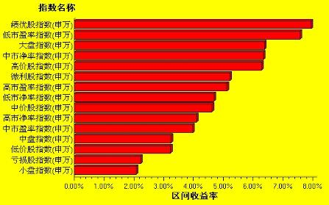  数据来源：WIND资讯 交银施罗德基金  日期区间：20090601-20090605  宏观经济及债券市场周报（090601-090605）  交银施罗德基金 固定收益部  数据来源：http://www.chinabond.com.cn  宏观经济（090601-090605）  国内部分  国家统计局下属的《中国信息报》发表了一篇名为《2009年一季度经济评述：物价条调控应标本兼治》的文章中指出：随着保增长、扩内需政策效应逐步显现，我国经济出现了企稳回暖迹象，通货紧缩压力得到缓解，而物价回升的动力正逐渐增强。我们认为，中国经济已开始回暖，并将逐渐走出通缩。  首先，从CPI翘尾因素来看，今年从5月份开始的未来数月均高于4月份；而CPI环比降幅则出现收窄（3月份为-0.3%，4月份为-0.2%）。预计CPI将在四季度由负转正。  其次，发改委宣布从本月起汽、柴油价格上调400元/吨，这将在一定程度上提高CPI环比。随着成品油价格形成机制的完善，国际原油价格的波动将会对我国的物价产生更大的影响，当然发改委也会根据国内的经济发展水平和物价水平审时度势地进行调整。  第三，国务院发布《关于调整固定资产投资项目资本金比例的通知》，对水泥、煤炭、钢铁等行业固定资产投资项目的最低资本金比例进行调整。其中，保障性住房和普通商品房项目的最低资本金比例从35%降至20%，其他房地产开发项目的最低资本金比例为30%，这一举措将刺激房地产投资回升，预计未来将看到开发商积极拿地以及新开工的回升。而房地产投资的回升又将拉动水泥、钢铁甚至煤炭等上游行业的投资和开工。  最后，中国物流与采购联合会(CFLP) 5月份中国制造业采购经理指数（PMI）为53.1%，比上月回落0.4个百分点。但考虑到季节性因素（过去几年5月份PMI指数较4月份低3%-6%），我们认为5月份的制造业PMI指数还是显示中国经济在复苏中。中国非制造业商务活动指数为60.9%，比上月回升1.9个百分点，比去年同期回升0.4个百分点，该指数已连续三个月回升。  综合来看，在各项政策的刺激下，中国经济正逐渐回暖，而随着全球大宗商品价格的上涨和国内经济的复苏，中国经济也将走出通缩状态。  国外部分  本周美国出台数据进一步证实美国经济下滑速度正在放缓，年内复苏可能性加大。本周利好数据主要表现为制造业萎缩速度明显放缓与就业人数的减少均达八个月来的最低水平。纵观5月宏观面的表现，尽管部分数据依旧存在反复，但总体来说，我们可以比较清楚地看到美国经济下滑的速度确实正在放缓。下周美国即将公布的褐皮书将公布各个经济区的实际经济情况，预计将进一步证实年内经济复苏的可能。  本周投资者信心得到了极大的增强，主要来自于房地产与制造业的数据。其中，5月建筑支出环比上升0.8%，好于4月份的0.4%，房地产市场筑底的迹象愈发明显；其次，制造业指数也从4月的40.1上升至42.8。尽管，制造业指数依旧处于50下方（制造业指数小于50表示处于萎缩期），但萎缩速度进一步放缓；工业订单表现抢眼，环比上升0.7%，远好于前次的下降0.9%。这些数据都表明美国经济滑坡状况正在好转。  让我们再来看一下就业市场。此前就业市场一直表现不好，我们分析主要是因为就业市场的表现滞后于实体经济的表现。上周公布了重要的就业市场数据——非农就业人数减少34.5万人，尽管依旧为负值，但降幅明显放缓，本周的-34.5万人也是近八个月以来的最好水平。此外，市场同样存在利空的宏观数据，失业率依旧居高不下，4月份为9.4%，高于此前8.9%水平。应该看到，此数据为4月份的数据，联系此前5月份制造业、服务业正在恢复的情况，预计5月份失业率继续大幅上涨的可能性不大。  下周美国将公布新一期的褐皮书，将更全面的公布各经济区的实际运行情况，市场预期整体经济正在走出低谷。另外，下周公布的零售销售月率与企业库存也值得我们期待。  国际方面，欧洲央行管理委员会成员John Hurley周五称，该行尚未就当前利率水平能否再降作出决定。他表示，一些数据显示全球经济已经触底反弹，但在确信经济出现转机之前，欧洲央行需要更加确凿的证据。此外，日本《每日新闻》周五报道称，鉴于工业产值和出口已经显示出加速上升迹象，日本央行正在考虑连续第二个月上调对经济的看法，日本央行正在考虑把经济评估调整为经济形势恶化的速度正在放缓，或经济已经触底。  债券市场（090601-090605）  国内部分  5月债市的上涨源于对宏观乐观预期的修正，本周市场静待下周公布5月份宏观数据，但PMI与发电量或表明5月工业生产好于4月，市场略显谨慎，表现出较明显的盘整态势，债券总指数总体下跌0.07％，其中国债下跌幅度相对较大，达0.14％，企业债则下跌0.06％。  资金面方面，央行在公开市场操作上近期并没有加大对冲力度，本周净投放40亿，预计当前稳定的回笼模式还将延续，仍将保持公开市场的宽松微调取向。资金面保持相对宽松，货币市场利率仍保持在低位，7天回购0.9487，下降0.5个BP。  银行体系仍相对宽裕的流动性推动了一级市场招标利率仍处于底位，周三5年期国债中标利率2.26%，处于市场预期的底部，认购倍数达1.78倍。 值得注意的是，本次招标并没有带动二级市场利率走低，显示出市场越发谨慎。  二级市场方面，或由于预期5月宏观数据可能向好，本周中债收益率曲线涨跌互现，总体上呈上行态势。中债收益率曲线三年期上涨了7个BP左右，由于担心下周15年国债招标利率可能走高，本周10年期利率走高10个BP左右。期限结构看,10年－3年的期限利差在经历前期下降后重新上升，本周上升了3个BP左右，达到146个BP。由于未来流动性进一步放松的可能性较小，IPO的启动或多或少将会推高回购利率，进而推动短端利率，导致收益率曲线趋平，期限利差上升空间或有限。  信用产品方面，本周各等级企债大多收益率上升，幅度较大的集中在5年左右期限，其中AAA级收益率曲线5年上升了6个 BP左右，其余期限上升了3－5个BP左右。信用利差方面，由于10年国债上升，10期AA级信用利差下降7个BP左右，而5年期限AA+及AAA等级则上涨了7个BP左右。  展望未来两周，预计债市将延续窄幅波动，中性偏空，5月份宏观预计好于4月，从而提振市场对宏观经济的信心，也降低了央行进一步放松流动性的可能性，债市收益率有上行压力；另一方面，目前流动性仍较宽裕，银行投资需求较旺盛，充足流动性或将在一定程度限制了利率的短期上行空间，债市更可能延续窄幅波动态势。  国外部分  6月第一个交易周，美国国债市场受到重挫。受就业数据降幅放缓与制造业指数回升影响，国债价格在本周大跌，收益率曲线全面上移。主要表现有三点：期限结构陡峭化达历史高点；10年期国债利率大幅上升37个bp，至3.83%；短端利率半年来首次出现明显回升，1年期收益上升16bp，达0.60%。  在继连续几周长端利率上移后，本周收益率曲线进一步趋陡至记录水平。从Wind数据可以看出，目前1年期与10年期收益利差已经达到320bp左右水平，远高于定量宽松政策前的250bp。收益曲线趋陡表示对未来利率上移的预期，同样也体现了对未来通胀的担忧。  10年国债利率本周继续大幅上升至3.83%。美国国债市场只用了3个月的时间（3月份至6月初）便将长期利率上升了1%。这个影响是多方面的。注意到最近国际国债市场，自美国长债利率大幅走高后，欧洲、日本、台湾的国债市场均呈现了同一走势，10年期国债利率均在短时间内迅速上移。唯一保持稳定的是中国市场，这让我们对国内债券市场的利率产品产生了更大的担忧。  本周另一个值得注意的地方是，以1年期为代表的短端利率数月以来首次出现实际意义上的波动。其中，1年期上升16bp，3个月上升5bp。短端利率的上升可能表示美国国债市场流动性受国债巨量供给的影响开始显现，市场对通胀的压力开始更加敏感。同时，市场开始出现升息的声音。当然，我们不认为在目前情况下，中短期会出现升息的情况，但市场预期的变化可以给我们带来足够的预警。  信用债市场：投资级别信用债本周成交量变化不大，收益率小幅下降；高收益级别信用债加权收益下降48bp，成交略有缩小。
  交银精选
  日期 | 单位净值 | 累计净值
  2009-06-05 | 1.0232 | 3.0190
  2009-06-04 | 1.0263 | 3.0221
  2009-06-03 | 1.0269 | 3.0227
  2009-06-02 | 0.9910 | 2.9868
  2009-06-01 | 0.9877 | 2.9835
  交银稳健
  日期 | 单位净值 | 累计净值
  2009-06-05 | 1.8972 | 2.7272
  2009-06-04 | 1.9112 | 2.7412
  2009-06-03 | 1.9121 | 2.7421
  2009-06-02 | 1.8339 | 2.6639
  2009-06-01 | 1.8259 | 2.6559
  交银成长
  日期 | 单位净值 | 累计净值
  2009-06-05 | 2.3102 | 2.4902
  2009-06-04 | 2.3181 | 2.4981
  2009-06-03 | 2.3165 | 2.4965
  2009-06-02 | 2.2489 | 2.4289
  2009-06-01 | 2.2352 | 2.4152
  交银蓝筹
  日期 | 单位净值 | 累计净值
  2009-06-05 | 0.7672 | 0.7822
  2009-06-04 | 0.7732 | 0.7882
  2009-06-03 | 0.7719 | 0.7869
  2009-06-02 | 0.7493 | 0.7643
  2009-06-01 | 0.7474 | 0.7624
  交银环球
  日期 | 单位净值 | 累计净值
  2009-06-05 | 1.3100 | 1.3400
  2009-06-04 | 1.2910 | 1.3210
  2009-06-03 | 1.2920 | 1.3220
  2009-06-02 | 1.2890 | 1.3190
  2009-06-01 | 1.3070 | 1.3370
  交银货币A
  日期 | 每万份基金净收益 | 七日年化收益率
  2009-06-05 | 0.2458 | 0.009
  2009-06-04 | 0.2478 | 0.0091
  2009-06-03 | 0.2497 | 0.0091
  2009-06-02 | 0.2474 | 0.0091
  2009-06-01 | 0.2491 | 0.0092
  交银货币B
  日期 | 每万份基金净收益 | 七日年化收益率
  2009-06-05 | 0.3117 | 0.0115
  2009-06-04 | 0.3133 | 0.0115
  2009-06-03 | 0.3146 | 0.0115
  2009-06-02 | 0.3155 | 0.0116
  2009-06-01 | 0.3158 | 0.0116
  交银增利 A/B
  日期 | 最新单位净值 | 最新单位累计净值
  2009-06-05 | 1.0792 | 1.1502
  2009-06-04 | 1.0764 | 1.1474
  2009-06-03 | 1.0765 | 1.1475
  2009-06-02 | 1.0761 | 1.1471
  2009-06-01 | 1.0746 | 1.1456
  交银增利 C
  日期 | 最新单位净值 | 最新单位累计净值
  2009-06-05 | 1.0784 | 1.1444
  2009-06-04 | 1.0756 | 1.1416
  2009-06-03 | 1.0757 | 1.1417
  2009-06-02 | 1.0753 | 1.1413
  2009-06-01 | 1.0738 | 1.1398
  交银保本
  日期 | 最新单位净值 | 最新单位累计净值
  2009-06-05 | 1.0240 | 1.0240
  2009-06-04 | 1.0240 | 1.0240
  2009-06-03 | 1.0250 | 1.0250
  2009-06-02 | 1.0210 | 1.0210
  2009-06-01 | 1.0200 | 1.0200
   | 翘尾因素 | 新涨价因素
  2009年01月 | 0.06% | 0.90%
  2009年02月 | -2.48% | 0.90%
  2009年03月 | -1.79% | 0.60%
  2009年04月 | -1.89% | 0.40%
  2009年05月 | -1.49%
  2009年06月 | -0.90%
  2009年07月 | -1.39%
  2009年08月 | -0.90%
  2009年09月 | -1.30%
  2009年10月 | -1.00%
  2009年11月 | -0.20%
  2009年12月 | 0
   | 5月 | 4月 | 趋势
  PMI | 53.1 | 53.5 | ↓
  生产指数 | 56.9 | 57.4 | ↓
  新订单指数 | 56.2 | 56.6 | ↓
  新出口订单指数 | 50.1 | 49.1 | ↑
  购进价格指数 | 53.1 | 51.3 | ↑
  从业人员指数 | 49.9 | 50.3 | ↓
   | 5月 | 4月 | 趋势
  商务活动指数 | 60.9 | 59.0 | ↑
  新订单指数 | 56.9 | 54.6 | ↑
  新出口订单指数 | 47.3 | 48.1 | ↓
  中间投入价格指数 | - | 54.5 | ↑
  业务活动预期指数 | 64.8 | 66.2 | ↓
   | 当前值 | 前次值
  建筑支出（%） | +0.8 | +0.4
  工厂订单 | +0.7 | -0.9
  制造业指数 | 42.8 | 40.1
  非制造业指数 | 44.0 | 43.7
  非农就业人数 | -34.5 | -50.4
  失业率 | 9.4 | 8.9
  消费者信贷 | -157 | -166
  周初请失业金人 | 62.1 | 62.5
   | 当前值 | 前次值
  失业率（%） | 9.4 | 8.9
  非农就业（万人） | -34.5 | -50.4
  平均时薪（%） | 0.1(5月) | 0.1(4月)
  CPI（%） | 0 | -0.1
  PPI（%） | +0.3 | -1.2
  GDP（%） | -5.7 | -6.1
  零售销售（%） | -0.4 | -1.3
  消费信贷(亿元) | -157 | -166
  消费者信心 | 54.9 | 39.2
  房屋开工(万户) | 45.8 | 52.5
  新屋销售(万户) | 35.2 | 35.1
  成屋销售(万户) | 468 | 455
  工厂订单(%) | +0.7 | -0.9
  耐用品订单(%) | +1.9 | -2.1
  工业生产(%) | -0.5 | -1.7
  产能利用率(%) | 69.1 | 69.3
  批发库存(%) | -1.6 | -1.7
  经济指标 | 时段 | 预估值 | 前次值
  批发库存(%) | 4月 | -1.0 | -1.6
  国际贸易收支(亿) | 4月 | -290 | -275.8
  联邦预算(亿美元) | 5月 | -1950 | -1659
  零售销售月率 | 5月 | +0.2 | -0.4
  企业库存 | 4月 | -0.8 | -1.0
  周初请失业金人 | 周 | 62.1 | 62.1
   | 3M | 1Y | 5Y | 10Y
  5月29日 | 0.13 | 0.44 | 2.34 | 3.46
  6月5日 | 0.18 | 0.60 | 2.83 | 3.83
   | YTD % | Volume | Index
  5月29日 | 6.08 | 3041.4 | 135.79
  6月5日 | 6.03 | 2699.1 | 136.26
   | YTD | Volume | Index
  5月29日 | 11.97 | 1960.1 | 180.12
  6月5日 | 11.49 | 1375.3 | 184.22
  指数名称 | 区间收益率 | 成交金额（亿元）
  上证综合指数 | 4.59% | 8,115.9
  上证180指数 | 7.08% | 4,985.7
  上证50指数 | 8.49% | 2,958.7
  沪深300 | 6.51% | 6,798.2
  深证成份指数 | 5.32% | 1,093.5
  深证100P | 4.94% | 1,703.7
  申万中小板指数 | 1.55% | 893.1
  申万基金重仓股指数 | 6.07% | 6,967.2
  市场总体指标 | 数值
  A股总市值（亿元） | 225,134.93
  A股流通市值（亿元） | 83,434.14
  A股市盈率（最新年报，剔除负值） | 23.41
  A股市盈率（递推12个月，剔除负值） | 23.32
  A股市净率（最新年报，剔除负值） | 3.14
  A股市净率（最新报告期，剔除负值） | 3.03
  A股加权平均股价 | 9.11
  两市A股成交金额 | 11,929.57
  指数 | 区间收益率 | 区间换手率
  有色金属 | 12.72% | 29.81%
  金融 | 10.04% | 10.14%
  钢铁 | 9.01% | 14.92%
  房地产 | 7.71% | 15.00%
  煤炭 | 7.36% | 21.54%
  食品饮料 | 6.97% | 15.49%
  造纸林业 | 3.83% | 21.10%
  农业与牧渔业 | 3.81% | 16.60%
  贸易 | 3.67% | 13.42%
  纺织服装 | 3.43% | 19.25%
  交通运输 | 3.41% | 13.27%
  医药生物 | 3.24% | 15.11%
  电力 | 3.04% | 10.08%
  日用化学品 | 2.71% | 19.21%
  建筑建材 | 2.46% | 17.18%
  零售 | 2.31% | 13.34%
  综合 | 2.28% | 21.09%
  机械 | 1.97% | 18.80%
  化工 | 1.91% | 17.32%
  通信设备与服务 | 1.46% | 8.67%
  石油天然气 | -0.08% | 8.08%
  传媒 | -0.19% | 8.12%
  餐饮旅游 | -0.39% | 18.04%
  信息技术 | -0.45% | 15.24%
  汽车及零部件 | -0.60% | 15.50%
  家用电器 | -1.90% | 10.23%
  电气设备 | -3.11% | 23.72%
  指数类别 | 涨跌（%） | 指数类别 | 涨跌（%）
  债券总指数 | (0.07) | 国债总指数 | (0.14)
  金融债总指数 | 0.00 | 企业债总指数 | (0.06)
  短融总指数 | 0.04 | 央票总指数 | (0.00)

免责声明：
本报告由交银施罗德基金管理有限公司（以下简称“本公司”）基于公开披露的信息资料和分析师的个人判断组织编写，但本公司并不对本报告中所载信息的完整性和准确性提供任何直接的或隐含的声明或保证。
本报告不构成本公司进行投资决策的依据，亦不表明本公司将承诺持有交易报告中所提及的全部或部分证券。
本报告中所载信息或所表达的意见仅作参考用途，并不构成对所述证券买卖的出价或询价。在任何情况下，本公司不就本报告中的任何内容对任何投资做出任何形式的担保或承诺。
本报告中所载信息仅反映本公司在本报告最初发布日期前的判断，本公司有权在任何时间更改或修订本报告而无需事先通知或公告。
在任何情况下，任何人因使用本报告而导致的直接损失或者间接损失，本公司不承担任何责任。
本报告版权为本公司所有，未获得本公司事先书面授权，任何人不得对本报告进行任何形式的发布、复制，且不得对本报告进行有悖原意的删节和修改。
本报告并非基金宣传推介材料，也不构成任何法律文件。过往表现未必可作日后业绩的准则。投资涉及风险，投资者投资本公司管理的基金产品时，应认真阅读相关法律文件。

